بسم الله الرحمان الرحيم
التطبيقات الخاصة بدروس شهر أفريل مادة المواريث الإسلامية
أ.بوحلوان عمر

الأسبوع الأول: "أحكام الرد"
بعد قراءة الدرس من الكتاب المقرر -زيادة على ما أخذتموه مع الأستاذ المحاضر- يتم حل التطبيقات التالية:
أولا: مسائل الرد دون أحد الزوجين:
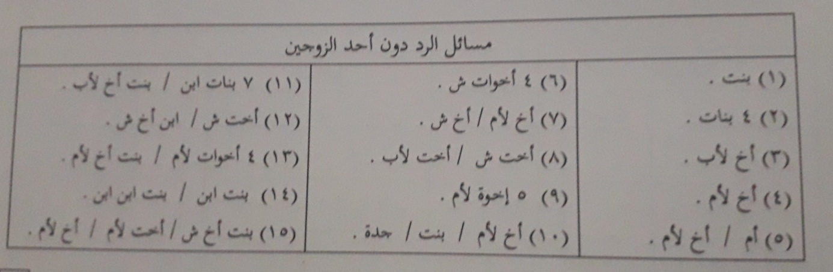

ثانيا: مسائل الرد مع أحد الزوجين:
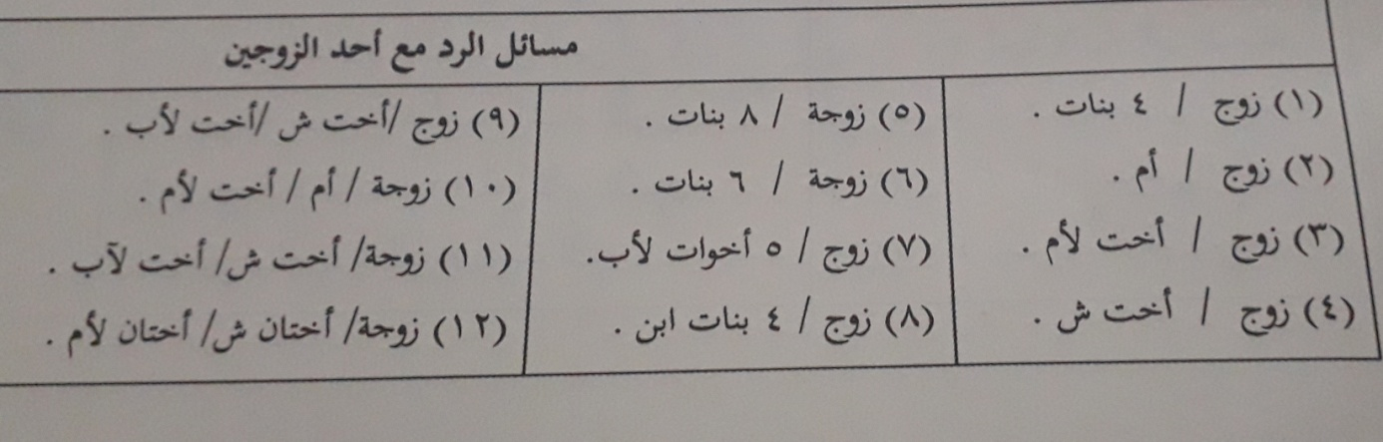

الأسبوع الثاني والثالث: "ميراث الجد مع الإخوة الأشقاء أو لأب"
بعد قراءة الدرس من الكتاب المقرر -زيادة على ما أخذتموه مع الأستاذ المحاضر- يتم حل التطبيقات التالية:
أولا: مسائل الجد مع الإخوة ليس معهم صاحب فرض:
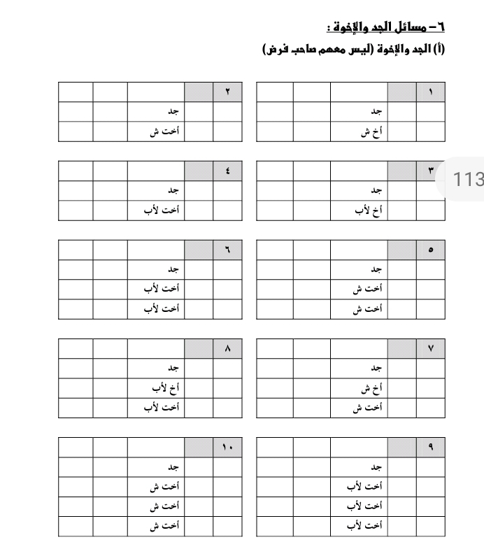

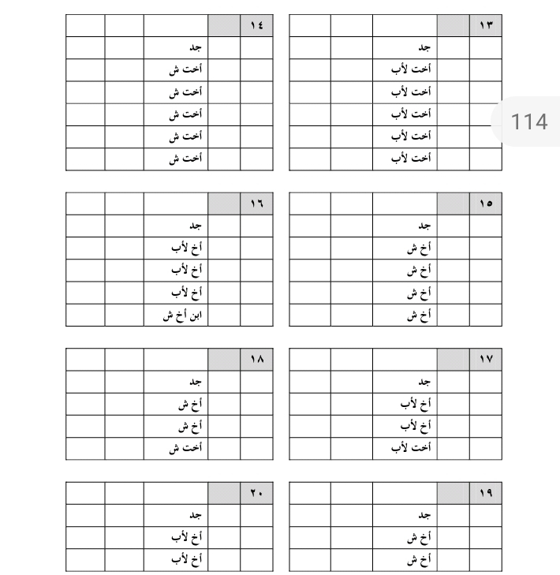
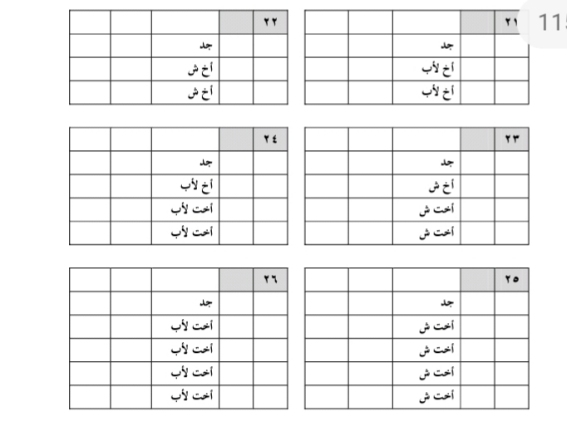
ثانيا: الجد مع الإخوة الأشقاء أو لأب مع صاحب فرض:
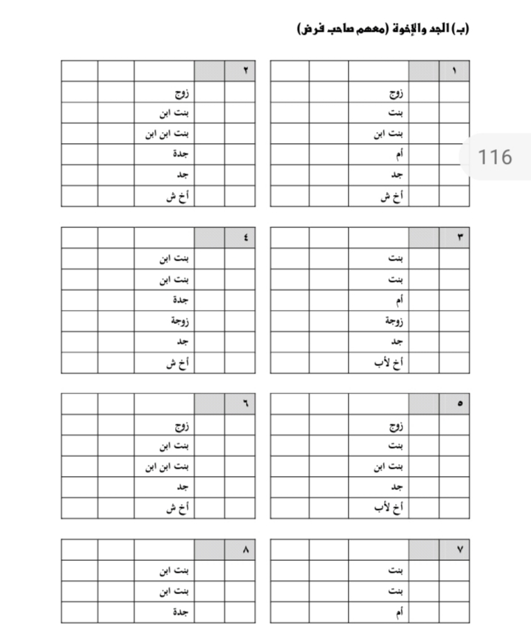

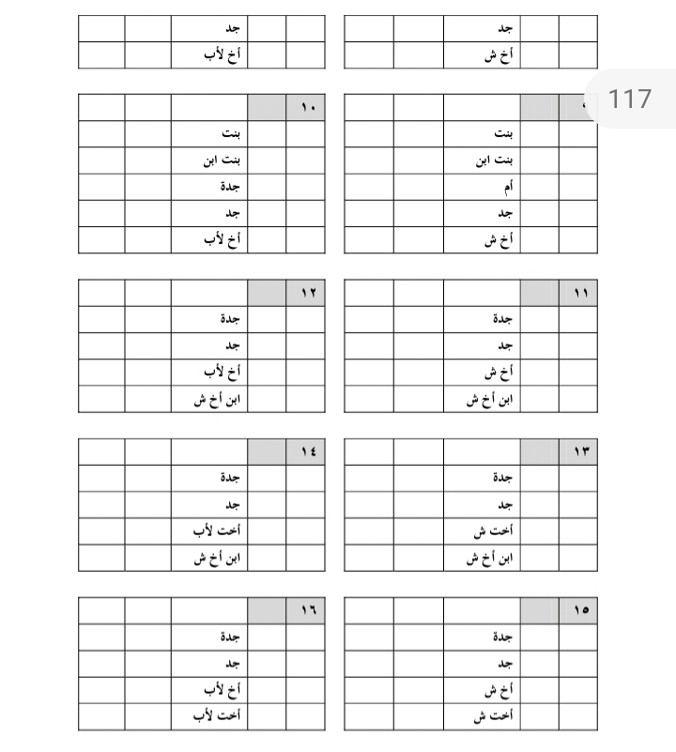
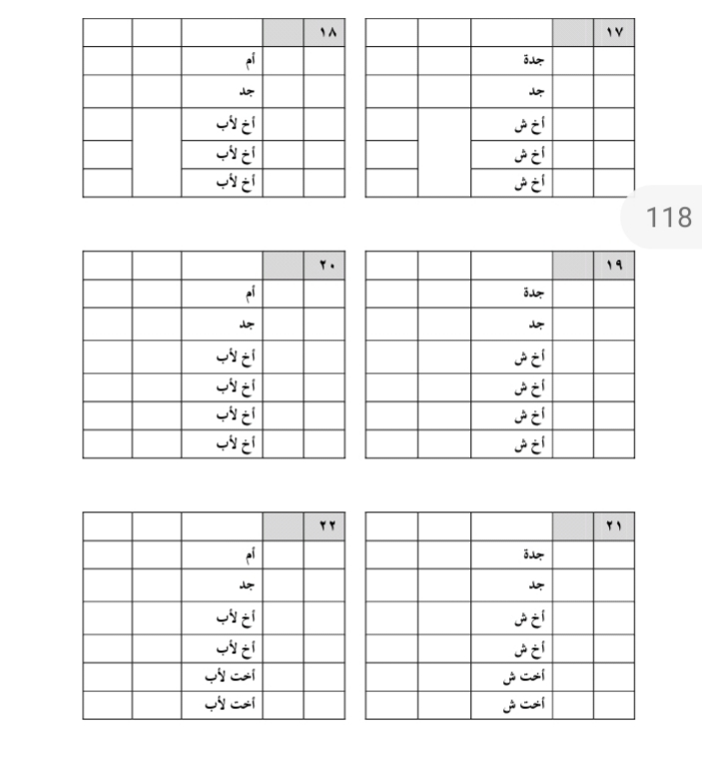

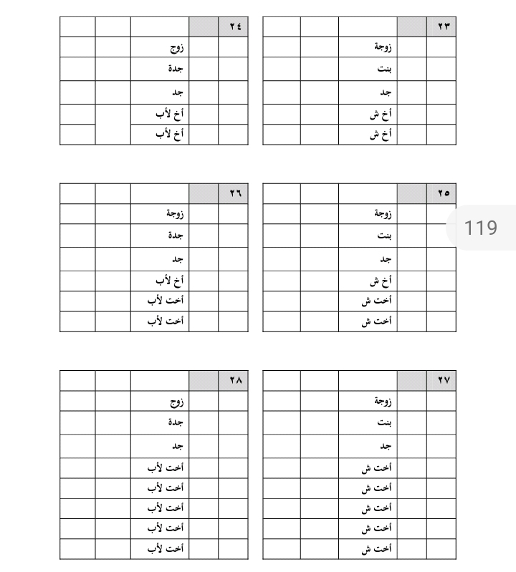

الأسبوع الرابع: وجود الإخوة الأشقاء والإخوة لأب مع الجد: (المُعادَّة)
(جد/اخ ش/ا خ لاب/اخت لاب) (زوجة، جد، اخت ش، ا خ لاب) (جد، اخت ش، ا خلاب) (جد، اخت ش، اخت لاب، اخت لاب) (ام ،جد، اخت ش، اخ لاب، اخ لاب، اخت لاب).
(جدة، جد،اخت ش، اخ لاب، اخت لاب، اخت لاب، اخت لاب).
(ام، جد، اخت ش ، اخت لاب، أخ لاب) (أم، جد، أخت ش، أخ لاب، اخت لاب).
(أم، جد، اخت ش، اخت لاب، أخت لاب، اخت لاب) .
(أم، جد، اخت ش، اخت لاب، اخت لاب، اخت لاب).

